Isabelle Aubin, Martin Roy et Quy Pierre Tran

TP1: Site internet sur le splitboard

Présenté à Patrice Robitaille

Sécurité et référencement 420-303-AH

Cégep Saint-Jean-sur-Richelieu   
Le 24 novembre 2021

**Thème du sujet:**

MIQsplitboard.me est le site web de la compagnie MIQ Splitboard inc qui a pour but d’initier le public au splitboard, d’expliquer comment cela fonctionne ainsi que de promouvoir ce sport. MIQ Splitboard est   
une entreprise à but non lucratif composé de passionnés qui fera découvrir une toute nouvelle façon de connecter avec la nature tout en gardant la forme de façon amusante !

**Champs Lexical:**

Splitboard, planche à neige, ski de fond, sport extrême, sport d’hiver, plein air, randonnée, fixations, équipement, hors-piste, sous-bois

**Pourquoi ce sont les meilleurs mots-clés:**

Lorsque les gens recherchent de l’information sur les sports d’hiver, ils taperont souvent des mots en relation avec les équipements ou les accessoires reliés aux sports. Ils mentionneront aussi dans leurs recherches le type de sport qu’ils recherchent ou encore le genre d’environnement où ils voudront se retrouver pour pratiquer le sport. Nos mots-clés touchent donc directement le produit ainsi que les accessoires que l’on veut mettre en valeur. Il y a aussi des mots qui sont en relation avec l’environnement dans lequel on pratique le sport.

**Regroupement par famille des mots-clés:**

* **Équipements** : Splitboard, planche à neige, fixations
* **Environnement** : Plein air, hors-piste, sous-bois.
* **Type de sport** : Sport d’hiver, sport extrême, ski de fond, planche à neige, randonnée.

**Arborescence du miqsplitboard.me :**

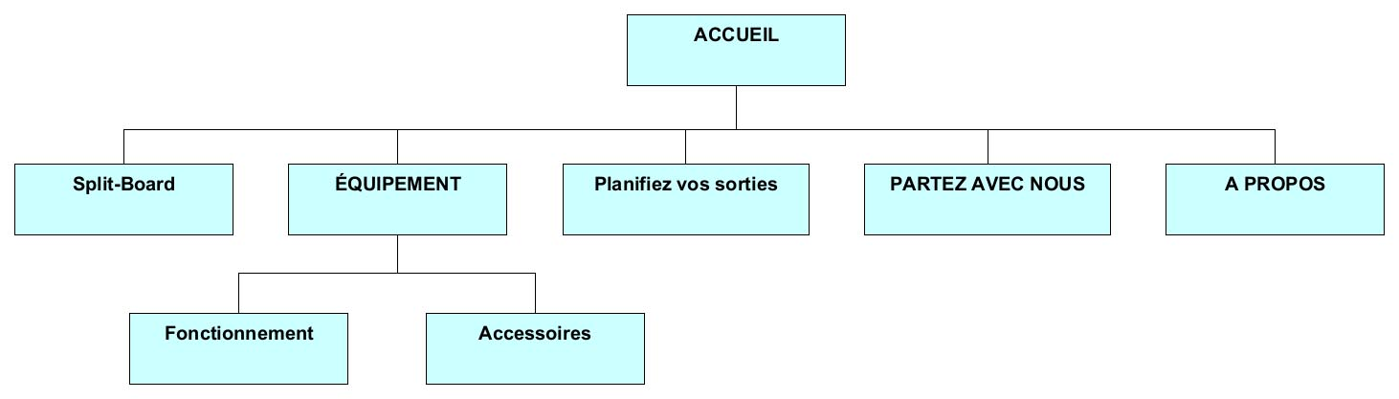

**Liens du miqsplitboard.me:**

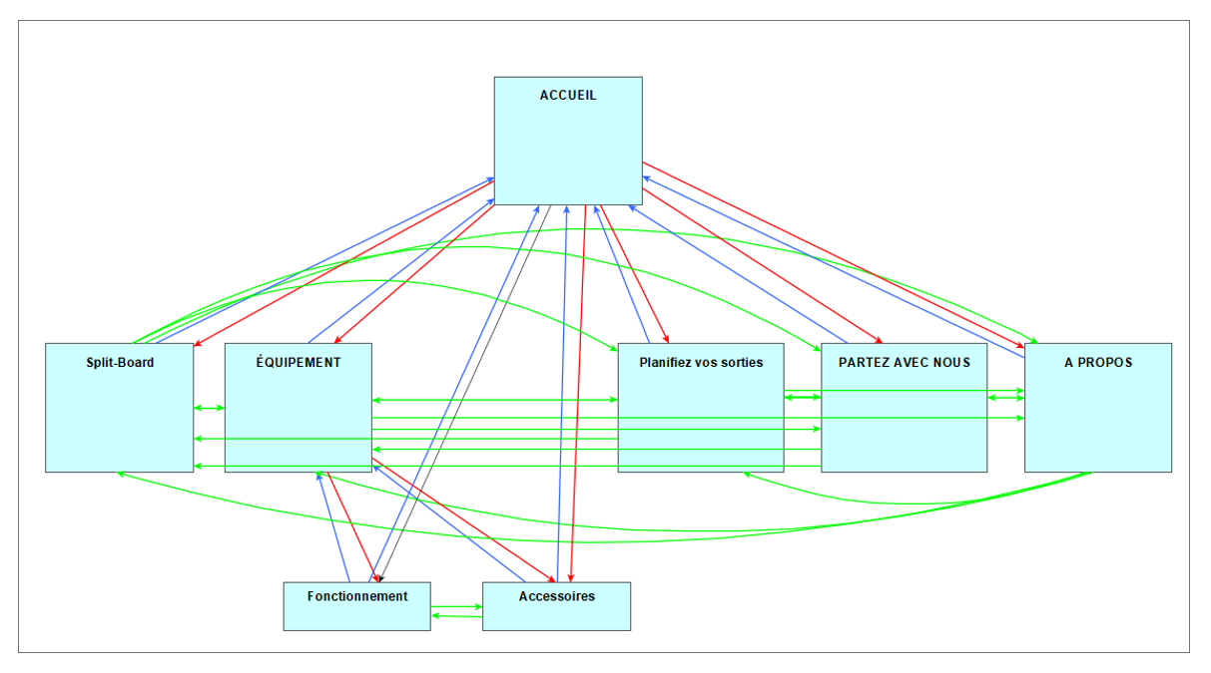

**Lien du site internet :** <http://miqsplitboard.me/>